Montage
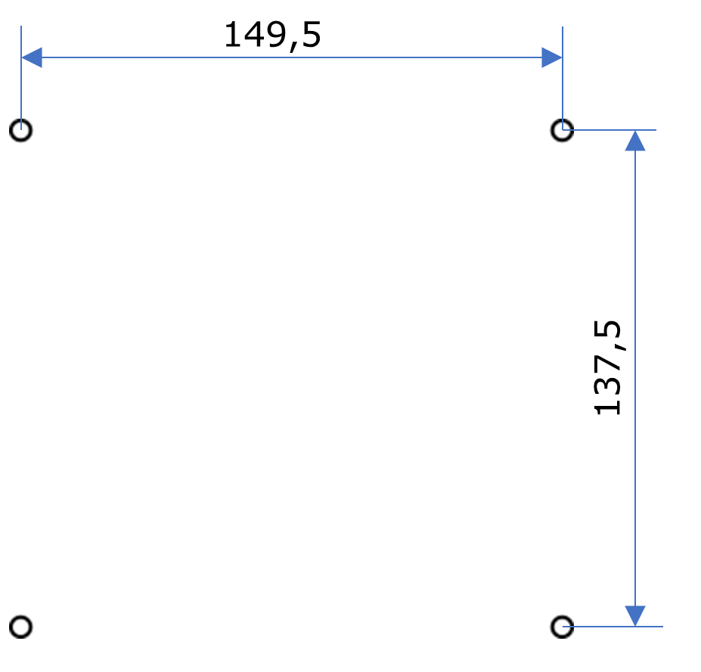
De compacte Muon laadpaal wordt met vier schroeven bevestig tegen te muur. De bevestigingsgaten van de laadpaal kan men bereiken door het deksel van de laadpaal te schroeven. De laadpaal wordt bevestigd met schroeven van 5mm diameter.

